5. Механизмы реализации Стратегии

Механизмы реализации Инвестиционной стратегии Республики Мордовия до 2020 года (далее - Стратегии) обеспечивают достижение ее целей и задач посредством комплексного, системного и синхронного взаимодействия государства, бизнеса и общества в реализации ключевых инвестиционных проектов с учетом основополагающих принципов социально-экономического развития региона (устойчивости, кластеризации, диверсифицированности, сбалансированности интересов, экономической и социальной эффективности), а также принципов взаимодействия участников инвестиционной деятельности² (равенства, вовлеченности, прозрачности, наибольшего благоприятствования, конкурсной поддержки проектов, софинансирования расходов на их реализацию и др.). При этом необходимо обеспечить устранение административных барьеров и инфраструктурных ограничений. Одной из задач по стимулированию инвестиционного процесса является оценка характера перспективных требований, выдвигаемых инвесторами, и формирование соответствующих условий для их привлечения в экономику республики.
Для преодоления существующих барьеров необходимы адекватные стратегическим целям и задачам механизмы реализации инвестиционной стратегии.
Основные правовые механизмы реализации Стратегии определены в федеральных и региональных нормативно-правовых документах, регламентирующих систему мер государственной поддержки инвестиционной деятельности в Республике Мордовия, а также работу Правительства Республики Мордовия, региональных институтов развития, инновационной инфраструктуры региона, муниципальных органов власти и управления по улучшению инвестиционного климата и повышению инвестиционной активности в республике.
Экономические механизмы реализации Стратегии базируются на следующих инструментах государственного управления, обеспечивающих рациональное использование средств бюджета и целевых фондов, а также внебюджетных финансовых ресурсов:
- федеральные целевые и государственные программы;
- республиканские целевые программы, утверждаемые Правительством Республики Мордовия, ведомственные целевые программы;
- инвестиционные программы естественных монополий;
- инструменты государственно-частного партнерства;
- система мер государственной поддержки инвестиционной деятельности на территории Республики Мордовия (государственные гарантии, налоговые льготы и др.).
В Республике Мордовия продолжится реализация федеральных целевых программ «Жилище» на 2011 - 2015 годы, «Развитие физической культуры и спорта в Российской Федерации на 2006 - 2015 годы» и др., а также государственных программ Российской Федерации «Социальная поддержка граждан», «Развитие здравоохранения», «Содействие занятости населения», «Информационное общество (2011 - 2020 годы)», «Развитие образования» на 2013 - 2020 годы, а также государственной программы развития сельского хозяйства и регулирования рынков сельскохозяйственной продукции, сырья и продовольствия на 2013 - 2020 годы.
В рамках государственных программ Республики Мордовия будут реализованы мероприятия по снижению административных барьеров и повышению инвестиционной привлекательности Республики Мордовия, профинансированы инвестиционные проекты в сфере инновационного развития экономики региона, энергосбережения, формирования информационного общества, рынка жилья, мероприятия в области здравоохранения, образования, культуры, социального развития села. В соответствии с государственной программой «Экономическое развитие Республики Мордовия до 2018 года» будет обеспечено формирование на инновационной основе новых центров экономического роста (перспективных кластеров). Государственная программа научно-инновационного развития Республики Мордовия на 2013 - 2018 годы позволит создать эффективную региональную научно-инновационную систему, направленную на повышение конкурентоспособности экономики и обеспечение устойчивого социально-экономического развития региона. Проекты по развитию транспортной и социальной инфраструктуры будут реализованы в рамках республиканской целевой программы «Подготовка и проведение Чемпионата мира по футболу 2018 года в Республике Мордовия2 на 2013 - 2018 годы, входящей в состав государственной программы Республики Мордовия «Развитие физической культуры и спорта» на 2014 - 2020 годы.
Планируется участие предприятий и организаций республики в проектах, реализуемых в рамках инвестиционных программ естественных монополий (ОАО «Россети», ОАО «РЖД», ОАО «Ростелеком» и др.). Необходимо обеспечить контроль формирования тарифов на услуги естественных монополий, увязку инвестиционного планирования компаний, работающих в области ЖКХ, газификации, железнодорожных перевозок и связи, с планами по развитию территорий.
Приоритетными секторами для развития государственно-частного партнерства в Республике Мордовия являются инновационная деятельность (в том числе с участием АУ «Технопарк-Мордовия»), образовательная деятельность (развитие технической специализации ФГБОУ ВПО «МГУ им. Н.П. Огарева»), развитие производственной и логистической инфраструктуры, модернизация жилищно-коммунального хозяйства, туризм. В сфере улучшения условий предпринимательской деятельности в качестве общесистемных мероприятий предусматривается включение функций по развитию конкуренции в приоритеты деятельности органов исполнительной власти, развитие конкуренции в инфраструктурных отраслях, снижение доли государственного сектора в экономике, развитие конкуренции при осуществлении закупок, упрощение деятельности предпринимателей в рамках антимонопольного регулирования и повышение уровня защиты прав потребителей. Реализуются мероприятия по созданию института уполномоченного по защите прав предпринимателей в Республике Мордовия.
Инвесторам в Республике Мордовия предоставляется государственная поддержка в следующих формах.
1. Присвоение статуса приоритетного инвестиционного проекта Республики Мордовия, предусматривающего следующие налоговые льготы:
- снижение ставки налога на прибыль;
- освобождение от налога на имущество.
2. Предоставление государственных гарантий Республике Мордовия.
3. Субсидирование части процентной ставки по привлекаемым банковским кредитам и лизинговым платежам по проектам, включенным в Республиканскую целевую программу развития Республики Мордовия.
4. Предоставление поручительств и займов юридическим лицам с целью финансирования проектов, включенных в Республиканскую целевую программу развития Республики Мордовия.
5. Освобождение от земельного налога (в ведении муниципальных властей).
6. Предоставление имущества казны Республики Мордовия в качестве залогового обеспечения под привлекаемые кредиты (сформирован специальный залоговый фонд);
7. Поручительство Гарантийного фонда Республики Мордовия.
8. Подбор для строительства земельных площадок и оказание помощи в части создания необходимых объектов транспортной, инженерной и энергетической инфраструктуры.
9. Финансовая поддержка научно-технических и инновационных проектов (предоставляемая в виде государственного заказа Республики Мордовия, субсидий юридическим лицам на разработку научно-технических и инновационных проектов в объеме не менее 50% от общей стоимости проекта, проведение научных и научно-практических мероприятий в объеме не менее 10% от общей стоимости реализации мероприятий).
Организационные механизмы реализации Инвестиционной стратегии Республики Мордовия до 2020 года включают:
1) план мероприятий по реализации Стратегии и программу их финансирования;
2) организационную структуру управления, обеспечивающую координацию и регулирование взаимодействия участников реализации Стратегии;
3) систему мониторинга ее реализации и хода выполнения основных мероприятий.
1. План мероприятий («дорожная карта») по реализации Стратегии разрабатывается сроком на 7 лет (2014 - 2020 годы), утверждается распоряжением Правительства Республики Мордовия и пересматривается каждые 3 года. План содержит: сводный перечень целевых программ или мероприятий; целевые индикаторы реализации Стратегии; сроки реализации; требуемый объем финансирования; данные лица, ответственного за реализацию.
Правительство Республики Мордовия утверждает Программу развития инвестиционной деятельности в Республики Мордовия, определяющую объемы финансирования мероприятий по реализации Инвестиционной стратегии, включая финансирование механизмов и мер поддержки инвестиционных проектов, а также развития кадрового потенциала. В Программе:
- аккумулируются данные о размерах финансовых средств, выделяемых бюджетом Республики Мордовия по всем формам поддержки инвестиций, а также часть программы капитальных вложений, ориентированная на создание условий для реализации инвестиционных проектов;
- содержатся планы поступлений и расходования денежных средств, источники финансирования;
- определены полномочия должностных лиц органов власти Республики Мордовия в финансировании и расходовании средств, установлен порядок корректировок при отклонениях в поступлении и расходовании денежных средств.
Ежегодно Министерство экономики Республики Мордовия и исполнительные органы государственной власти разрабатывают комплексные планы действий по реализации республиканских и ведомственных целевых программ на среднесрочную перспективу (с учетом плана и программы финансирования мероприятий по реализации Инвестиционной стратегии).
2. Организационная структура управления инвестиционной стратегией.
Участниками реализации Инвестиционной стратегии Республики Мордовия являются: Совет по улучшению инвестиционного климата в Республике Мордовия; Правительство Республики Мордовия и органы местного самоуправления муниципальных образований Республики Мордовия; институты регионального развития; хозяйствующие субъекты, осуществляющие (планирующие осуществлять) инвестиционную деятельность в Республике Мордовия; общественные объединения и иные организации. Распределение полномочий участников реализации Стратегии представлено на рис. 12.
Совет по улучшению инвестиционного климата в Республике Мордовия создан с целью содействия реализации на территории Республики Мордовия государственной политики в сфере инвестиционной деятельности за счет организации согласованного функционирования органов государственной власти всех уровней, расположенных на территории республики, общественных объединений, кредитных и других организаций, индивидуальных предпринимателей, участвующих в инвестиционных процессах. Совет выполняет функции координатора процесса реализации Инвестиционной стратегии Республики Мордовия и взаимодействия остальных участников.

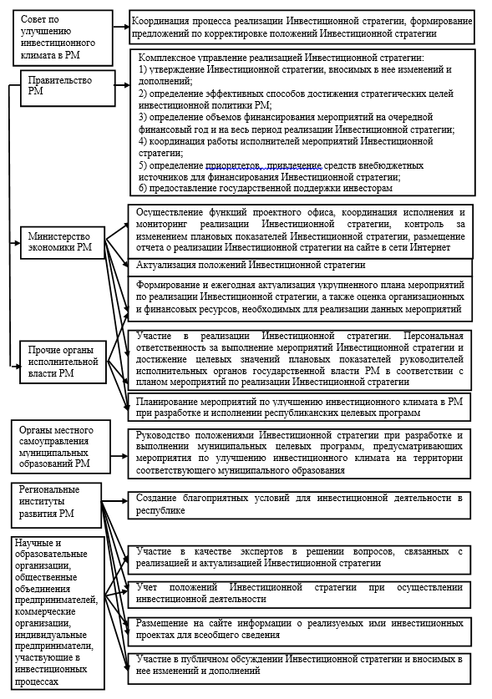Рисунок 12 - Функции участников реализации Инвестиционной стратегии Республики Мордовия

Правительство Республики Мордовия осуществляет комплексное управление реализацией Стратегии, в частности, функции проектного офиса по координации, мониторингу и контролю исполнения мероприятий Стратегии возлагаются на Министерство экономики Республики Мордовия.
Прочие органы исполнительной власти Республики Мордовия и органы местного самоуправления муниципальных образований республики участвуют в реализации Стратегии посредством исполнения республиканских, ведомственных и муниципальных целевых программ.
Задача региональных институтов развития - содействие улучшению инвестиционного климата в Республике Мордовия и организация взаимодействия субъектов инвестиционной деятельности с учетом положений Инвестиционной стратегии. Так, АУ «Технопарк-Мордовия» обеспечивает взаимодействие между бизнесом и органами государственной власти по предоставлению государственной поддержки инициаторам перспективных и коммерчески успешных проектов; сотрудничает с ведущими промышленными компаниями республики, оказывая поддержку по развитию и продвижению их инновационных продуктов и технологий; взаимодействует с венчурными фондами, компаниями, банками, частными инвесторами с целью привлечения финансирования инновационных проектов на различных стадиях их развития от зарождения идеи до выхода на массовый рынок.
В числе приоритетных задач Торгово-промышленной палаты Республики Мордовия: создание благоприятных условий для предпринимательской деятельности в республике, расширение делового сотрудничества предприятий Республики Мордовия с российскими и зарубежными организациями, представительство и защита интересов предпринимателей. ТПП Республики Мордовия оказывает услуги экспертизы и сертификации, оценки имущества, разработки бизнес-планов, правового сопровождения внешнеэкономической деятельности и др. Основная цель ОАО «Мордовская ипотечная корпорация» (регионального оператора ОАО «Агентство по ипотечному жилищному кредитованию») - улучшение жилищных условий граждан социальных категорий с помощью ипотечного кредитования.
Прочие субъекты инвестиционной деятельности на территории Республики Мордовия участвуют в публичном обсуждении Инвестиционной стратегии и вносимых в нее изменений и дополнений, учитывают ее положения при осуществлении хозяйственной деятельности, публикуют информацию о реализуемых ими инвестиционных проектах для всеобщего сведения.
3. Мониторинг реализации Стратегии осуществляется на основе:
- оценки исполнения плана («дорожной карты») и программы финансирования мероприятий по реализации Стратегии по срокам, объемам финансирования и результатам;
- оперативного контроля исполнения мероприятий и достижения показателей федеральных, республиканских и ведомственных целевых программ;
- анализа показателей социально-экономического развития и инвестиционного климата Республики Мордовия;
- анализа информации, полученной посредством обратной связи с участниками реализации Стратегии.
Министерство экономики Республики Мордовия совместно с органами исполнительной власти ежегодно до 1 марта осуществляет подготовку отчета о ходе реализации Стратегии и представляет его в Правительство Республики Мордовия. Отчет также размещается на официальном портале органов исполнительной власти Республики Мордовия. В отчете, помимо анализа основных экономических и социальных показателей, информации об инвестиционном климате в Республике Мордовия, содержатся также описание эффектов от реализованных мероприятий и предложения по улучшению эффективности предпринимаемых мер. На основании ежегодного отчета и проводимого мониторинга в случае отклонения от заданных целевых показателей Министерство экономики Республики Мордовия совместно с органами исполнительной власти вносит изменения в план реализации Стратегии, разрабатывает предложения по корректировке самой Стратегии и целевых показателей.
В соответствии со Стандартом деятельности органов исполнительной власти субъекта Российской Федерации по обеспечению благоприятного инвестиционного климата в регионе, утвержденным решением наблюдательного совета Автономной некоммерческой организации «Агентство стратегических инициатив по продвижению новых проектов» от 3 мая 2012 г., в целях эффективного организационного сопровождения реализации Инвестиционной стратегии Республики Мордовия должны быть:
- установлены структура и периодичность отчетности о реализации мер, значениях целевых показателей и их соответствии плановым значениям;
- установлена личная ответственность руководителей за реализацию конкретных мер и достижение целевых значений плановых показателей;
- обеспечен учет достижения плановых показателей при оценке деятельности руководителей и разработке программ мотивации;
- разработаны и утверждены регламенты контроля исполнения и пересмотра Инвестиционной стратегии;
- обеспечена регулярная публикация отчетов по результатам достижения плановых значений основных показателей, реализации ключевых мер, оценка соблюдения заранее заданных критериев успеха.

